方案编号

彭州市龙兴寺片区PZ2024-16地块商住建设项目
施工升降机拆除专项施工方案



中交第二航务工程局有限公司
彭州市龙兴寺片区PZ2024-16地块商住建设项目
2025年11月

彭州市龙兴寺片区PZ2024-16地块商住建设项目
施工升降机拆除专项施工方案

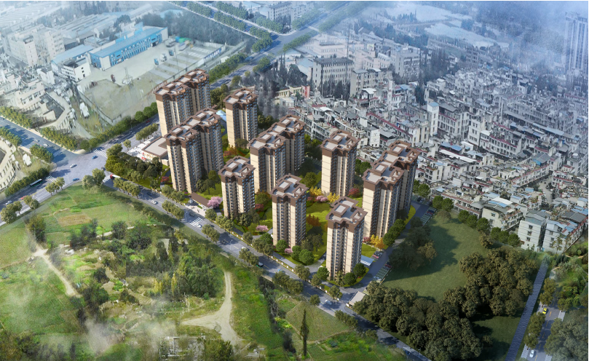

编 制：
审 核：
审 批：

四川科斗文智能装备有限公司
2025年11月

目 录
1 工程概况 3
1.1 工程概况 3
1.2 施工平面及立面布置 5
1.3 施工要求 6
1.4 危险源辨识及分析 7
1.5 参建各方责任主体 9
2 编制说明、依据及适用范围 10
2.1 编制说明 10
2.2 编制依据 10
2.3 编制原则 11
2.4 适用范围 11
3 施工计划 12
3.1 总体施工部署 12
3.2 施工进度计划 12
3.3 材料计划 12
3.4 设备计划 13
4 施工工艺技术 14
4.1 总体施工方案 14
4.2 主要设备选型 14
4.3 施工准备 17
4.4 施工工艺流程图 18
4.5 施工方法 18
5 施工保证措施 25
5.1 组织保障措施 25
5.2 施工安全技术控制措施 26
5.3 监测监控措施 35
5.4 特殊季节保证措施 37
6 施工管理及作业人员配备和分工 39
6.1 施工管理人员配备和分工 39
6.2 作业人员配置 39
7 验收要求 41
7.1 验收要求 41
7.2 验收程序 41
7.3 验收内容 41
7.4 验收人员 42
8 应急处置措施 43
8.1 组织机构及职责 43
8.2 预防与预警 44
8.3 应急响应程序 44
8.4 突发事件应急处置措施和预案 46
8.5 施工现场的急救步骤 51
8.6 应急保障 51
9 计算书及相关施工图纸 55
9.1 吊装分析 55
9.2 吊索具选型计算 56
9.3 施工平面布置示意图 58

工程概况

工程概况

项目概况
本工程位于彭州市龙兴寺商圈龙锦大道、延秀路、民业路和滨河南路间。该地块东侧为建成小区-龙锦小区。北临官渠郊野公园和人民渠(饮用水水源，贯穿彭州全境)。南临龙兴寺水街。西侧为建成小区-水岸名都。中间为弹性道路和河道绿廊。项目包含14栋建筑，其中1栋6F叠拼、8栋4F叠拼、4栋3F（局部4F）合院、1栋1层物业管理办公用房（前期售楼部），整体设一层地下室。项目16号地块用地面积32485.82㎡，总建面57539.26㎡。

周边环境情况
本工程场地内无岩溶、滑坡、危岩和崩塌、泥石流、采空区、地面沉降、地裂缝等不良地质作用及地质灾害；无埋藏的河道、沟滨、墓穴、防空洞、孤石及溶洞等对工程不利的埋藏物。
经现场踏勘，建筑物四周较为开阔空旷，地势较为平坦，每侧5.0m范围内未见构筑物、建筑物及地下管道、电缆及天然气管道等隐蔽设施。

工程水文地质情况
拟建场地内未发现江、河、湖泊等大的地表水体。场地东侧存在一条人工渠。
根据区域地质资料及钻探揭示，场地内地下水主要为赋存于人工填土中的上层滞水及卵石层中的孔隙潜水，上层滞水：分布于填土中，无统一地下水位，水量较小，容易明排疏干，主要受大气降水及周边汇水补给，对工程影响不大。主要分布于场地地势低洼地段，并向场地低洼处排泄至场地外。
孔隙潜水：孔隙潜水是本场地主要的地下水类型，水量丰富，对本工程基础设计和施工影响较大。第四系松散层中孔隙潜水具微承压性，地下水的补给来源主要是大气降水，以地下径流方式通过含水层排泄，少部分以蒸发方式排泄。卵石层属强透水层，水位随季节性降水变化。
根据区域水文地质资料，场地潜水地下水位年变化幅度为2.00-3.00m，其中12、1、2月为枯水期，7、8、9月为丰水期。
勘察期间处于枯水期，受周边降水影响，测得场地孔隙潜水水位埋深在6～8m之间。经查阅场地附近水文资料，正常丰水期地下水位高程建议按610.00m考虑。该场地砂卵石层的综合渗透系数（K）可取25m/d。

气候特征和季节性天气
彭州市地处四川盆地亚热带湿润气候区的盆地北部区，气候温和，雨量充沛，四季分明，无霜期长，日照偏少，高温期与多雨期同季。灾害性天气主要表现为干旱、暴雨、秋绵雨、低温冷害、大风和冰雹。受纬度和地形地势影响，彭州市境内气温由东南向西北逐渐降低，日照逐渐递减，无霜期逐渐缩短，降水量逐渐增多，平坝、丘陵、低山区、高山区的气候差异明显。年平均气温为15.9℃，最热的7月月均气温为25.1℃，最冷的1月月均气温为4.4.6℃。全市多年平均降水量为867毫米，降水时间分布不均，降水主要集中在6～9月份，占全年总降水量的75%。夏季降水的强度大，秋季绵雨多。历年平均日照时数为1131.0小时。
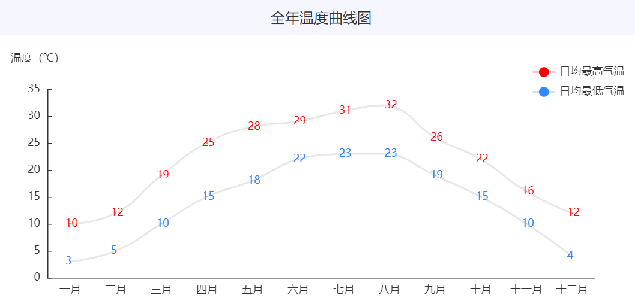
图1.1-1全年温度曲线图
根据彭州市历史气象资料的分析，一般确定6月1日至9月31日为雨期施工阶段

施工平面及立面布置
根据该工程施工组织设计要求，施工升降机布置如下图。
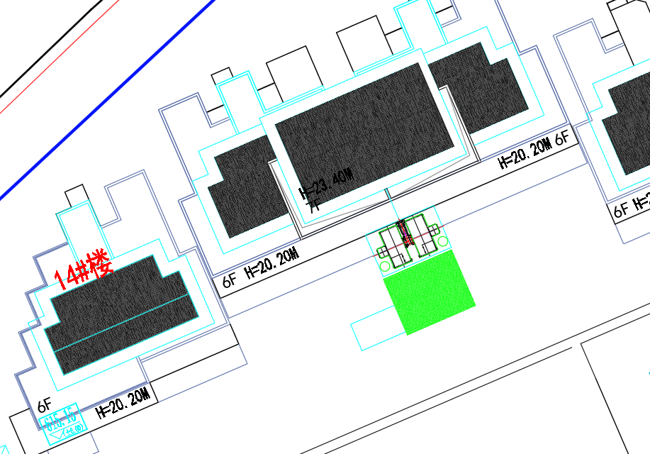
图1.2-1施工升降机平面布置图
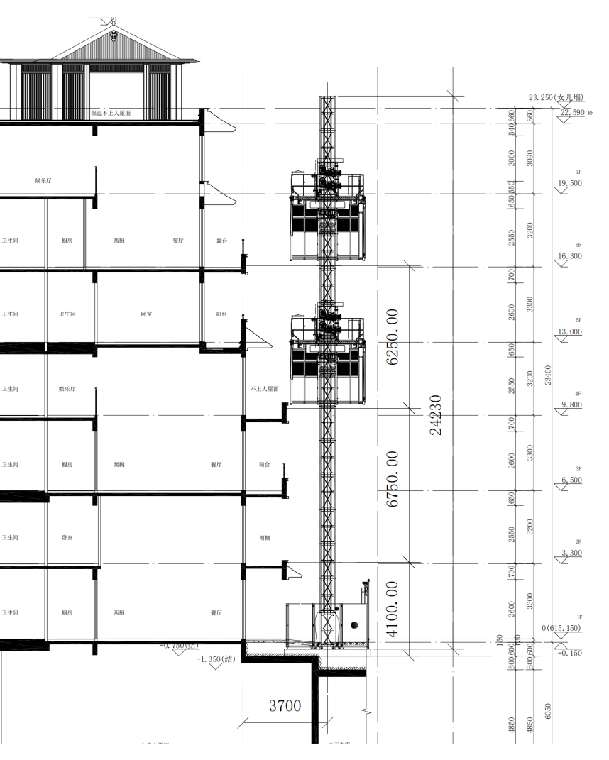
图1.2-2施工升降机立面布置图

施工要求

工期要求
根据总体施工进度安排，施工升降机拆除毕总工期为3天，施工计划开始时间为202 年 月 日，完成时间为202 年 月 日。

质量要求
- 不发生质量事故，不发生造成社会恶劣影响的其他事件；
- 工程质量符合合同、图纸及规范要求。

安全文明施工要求
- 一般及较大安全事故发生率为0；
- 人员受伤事故发生率为0；
- 所有进场施工人员安全教育考核率达100%，特殊岗位操作人员持证上岗率达100%；
- 各种防护用品、设施合格率达100%，施工安全技术交底率达100%。

危险源辨识及分析

风险源辨识与评价
危险因素分析、识别表见表1.4.1-1所示。
表1.4.1-1 风险因素分析、识别表
序号 | 活动内容 | 危害因素 | 潜在事故类型
 | 施工准备 | 作业人员进场未进行安全培训教育和风险告知；未对作业人员进行安全技术交底或交底不充分 | 物体打击、起重伤害、高处坠落、车辆伤害、触电等
 | 施工准备 | 作业人员未进行体检或带病作业 | 物体打击、起重伤害、高处坠落、车辆伤害、触电等
 | 施工准备 | 作业人员未正确佩戴和使用安全防护用品 | 物体打击、起重伤害、高处坠落、车辆伤害、触电等
 | 施工准备 | 特种作业人员未持证上岗或证件过期 | 物体打击、起重伤害、高处坠落、车辆伤害、触电等
 | 施工准备 | 材料、设备不合格，存在缺陷 | 物体打击、起重伤害、高处坠落、车辆伤害、触电等
 | 施工准备 | 气象跟踪不及时，恶劣天气施工 | 物体打击、起重伤害、高处坠落、车辆伤害、触电等
 | 施工准备 | 辅助钢管附墙未安装或者安装不牢靠 | 高处坠落
 | 施工准备 | 未设置附墙安拆时的施工操作平台  或操作平台不牢靠 | 高处坠落
 | 施工准备 | 施工升降机拆卸队伍无资质证书或不符合要求 | 高处坠落、物体打击
 | 施工升降机拆除准备工作 | 未设置施工升降机专用堆放场地或者堆放超高 | 物体打击
 | 施工升降机拆除准备工作 | 拆卸过程中为准备专用工具和设备 | 物体打击
 | 施工升降机拆除准备工作 | 吊笼未拆除之前，有非拆卸作业人员在地面防护围栏内、施工升降机运行通道内、导轨架内以及附墙架上等区域活动。 | 机械伤害
 | 导轨架以及附墙架拆除 | 待拆除节段与底下导轨架节段之间的连接未解除，进行拆除吊装作业 | 高处坠落、物体打击
 | 导轨架以及附墙架拆除 | 拆除时，导轨架悬臂自由长度过长 | 高处坠落、物体打击
 | 导轨架以及附墙架拆除 | 与基础相连的导轨架在最后一个附墙架拆除后，不能保持各方向的稳定性。 | 坍塌
 | 导轨架以及附墙架拆除 | 当拆卸作业不能连续完成时，未根据拆卸状态采取相应的安全措施。 | 机械伤害
 | 导轨架以及附墙架拆除 | 夜间进行施工升降机的拆卸作业。 | 高处坠落
 | 临时用电 | 配电箱配置不符合要求，固定不牢 | 触电
 | 临时用电 | 配电系统未按“三级配电、二级防护”进行设置 | 触电
 | 临时用电 | 用电设备未做到“一机一闸一漏一箱” | 触电
 | 临时用电 | 非专业电工进行操作 | 触电
 | 临时用电 | 电路配置与用电设备功率不匹配；使用非标电缆线或电缆绝缘强度不够，线路老化或电缆线破损 | 触电
 | 临时用电 | 电缆线未按规范要求敷设或架起；随意拖拽电缆，物料随意压盖电缆；用电设备雨天未防雨遮盖，雨后未检查就使用 | 触电
 | 起重作业 | 起重作业无专人指挥 | 起重伤害、物体打击
 | 起重作业 | 起重吊装工索具选型有误、现场混用或连接不牢靠 | 起重伤害、物体打击
 | 起重作业 | 不同起重设备共同作业时，操作不协调 | 起重伤害
 | 起重作业 | 汽车吊上部未装测风仪，6级以上风未停止作业 | 起重伤害
 | 起重作业 | 未进行定期检查、维护、保养 | 起重伤害
 | 起重作业 | 起重设备未检验或检验证书过期 | 起重伤害
 | 起重作业 | 起重设备吊钩安全销损坏、吊钩限位器损坏、钢丝绳磨损或连接销轴松动 | 起重伤害
 | 起重作业 | 起重指挥信号不明 | 起重伤害
 | 起重作业 | 起重违章指挥 | 起重伤害
 | 起重作业 | 起重违章操作 | 起重伤害
 | 起重作业 | 起重吊装未设置警戒区，人员在起吊物、臂杆下方停留、作业 | 起重伤害、物体打击
 | 起重作业 | 吊物捆扎或连接不牢固； | 起重伤害
 | 起重作业 | 吊物未设置揽风绳固定； | 起重伤害
 | 起重作业 | 吊物重量不明或未进行试吊就直接吊装，起吊钢丝绳规格未经验算、超负荷起吊 | 起重伤害
 | 起重作业 | 起吊前未对钢丝绳及连接部位和吊具进行检查 | 起重伤害
 | 起重作业 | 大雨、雾、大雪及六级以上大风等恶劣天气  进行吊装作业 | 起重伤害
 | 起重作业 | 起吊构件未解除连接，便开始起吊 | 起重伤害
 | 起重作业 | 未按规定要求安装安全监控系统 | 起重伤害
 | 气割电焊作业 | 动火作业无审批手续 | 火灾等
 | 气割电焊作业 | 氧气、乙炔气瓶混放或安全间距不足，固定不牢固；在气瓶附近吸烟或动火 | 容器爆炸、火灾
 | 气割电焊作业 | 气瓶未安装防回火装置或装置失效；  高温天气气瓶未遮盖 | 容器爆炸
 | 气割电焊作业 | 气瓶阀门或压力表坏损 | 容器爆炸、火灾
 | 气割电焊作业 | 气割割枪或软管坏损、漏气 | 火灾
 | 气割电焊作业 | 电焊机使用前未检验或出现故障；未规范有效接地 | 触电
 | 气割电焊作业 | 电焊机无二级保护或保护装置失效 | 触电
 | 气割电焊作业 | 电焊机检修时未切断电源 | 触电
 | 气割电焊作业 | 雨天进行露天电焊作业，潮湿区域作业人员未置于干燥绝缘物体上焊接作业 | 触电
 | 气割电焊作业 | 切割及焊接作业未设置挡火板 | 火灾
 | 气割电焊作业 | 焊工和切割工没有佩戴耐火的防护手套 | 灼烫
 | 气割电焊作业 | 焊接时未使用带有滤光镜的头罩或手持面罩，  或佩戴安全镜、护目镜或其它合适的眼镜 | 灼烫
 | 气割电焊作业 | 电焊、气割作业环境通风条件不良 | 中毒、窒息
 | 气割电焊作业 | 电焊、气割作业区域未设置警示标志，电焊、气割作业地点未配备灭火器 | 火灾等

风险分析结论
根据风险因素分析、识别表，显著危险的有55项：包括高处坠落、起重伤害、物体打击、触电、机械伤害、火灾、坍塌和容器爆炸，需要制定针对性安全措施，具体措施详见5.2节。

参建各方责任主体
建设单位 | 成都中宜蓉彭置业有限公司
勘察单位 | 四川省川建勘察设计院有限公司
支护设计单位 | 四川省川建勘察设计院有限公司
主体设计单位 | 四川中泰联合设计股份有限公司
监理单位 | 四川省城市建设工程咨询集团有限公司
施工单位 | 中交第二航务工程局有限公司
施工升降机拆除单位 | 四川科斗文智能装备有限公司

编制说明、依据及适用范围

编制说明
为指导本项目1台SC200施工升降机拆除作业的安全技术管理，对关键工序制定先进的施工工艺和方法，制定合理的施工工期计划，保证质量管理体系的有效运行，防止因施工工艺和方法不明确而发生安全事故，确保施工人员的人身安全和国家财产安全，确保过程质量和安全，合理安排施工工期，特编制本拆除专项方案。

编制依据

主要法律法规
- 《中华人民共和国特种设备安全法》（主席令第4号）
- 《中华人民共和国环境保护法》（主席令第9号）
- 《中华人民共和国建筑法》（主席令第29号）
- 《中华人民共和国突发事件应对法》（主席令第69号）
- 《中华人民共和国安全生产法》（主席令第88号）
- 《建设工程质量管理条例》（国务院第279号令）
- 《建设工程安全生产管理条例》（国务院第393号令）
- 《安全生产许可证条例（2014年修订）》（国务院第397号令）
- 《建筑起重机械安全监督管理规定》（建设部第166号令）

主要规范、规程
- 《危险性较大的分部分项工程安全管理规定》（住建部〔2018〕37号令）；
- 《住房城乡建设部办公厅关于实施《危险性较大的分部分项工程安全管理规定》有关问题的通知》（建办质〔2018〕31号文）；
- 《建筑施工高处作业安全技术规范》（JGJ80-2016）
- 《建筑机械使用安全技术规程》（JGJ33-2012）
- 《建筑与市政工程施工现场临时用电安全技术标准》（JGJ46-2024）
- 《吊笼有垂直导向的人货两用施工升降机》（GB/T 26557-2021）
- 《建筑施工升降设备设施检验标准》（JGJ305－2013）
- 《建筑施工升降机安装、使用、拆除安全技术规程》（JGJ215－2010）
- 《建筑施工高处作业安全技术规范》（JGJ 80-2016）
- 《施工升降机》（GB/T 10054-2005）
- 《施工现场机械设备检查技术规范》（JGJ160—2016）

其他
- 《SC系列施工升降机操作手册》
（2）25t汽车吊使用说明书

编制原则
1）严格贯彻“安全第一”的原则，针对风险细化安全技术措施，预防和杜绝安全事故的发生；
2）严格按照ISO9001标准质量体系质量程序控制原则，实施拆除过程动态管理；
3）科学合理制定拆除计划，提高拆除功效；
4）加强过程管控，合理配置拆除资源，合理降低拆除成本。

适用范围
本方案适用于该项目1台SC200施工升降机拆除安全施工作业指导。

施工计划

总体施工部署
（1）在拆除前必须到当地安监站进行拆除告知工作。
（2）拆除单位组织拆除班组提前一天到现场作好拆除前的准备工作。
（3）在拆除前进行安全交底：由项目部牵头组织拆除班组及项目部的相关人员一起进行拆除前的技术交底工作。

施工进度计划
施工升降机拆除施工进度计划见下表所示。
表3.2-1 施工升降机拆除施工进度计划表
序号 | 施工内容 | 开始日期 | 完成日期 | 工期（天） | 202 年 月 |  |  | 备注
1 | 拆除准备工作 |  |  | 1
2 | 附着、降节工作 |  |  | 1
3 | 主要结构拆除 |  |  | 1

材料计划
现场所使用的各类检测仪器应处于有效的检定期内，以保持其检定和校准状态的可信度，达到仪器在使用过程中性能保证的目的。
- 测量仪器、仪表：
表3.3-1 测量仪器、仪表
序号 | 名称 | 规格 | 精度等级 | 单位 | 数量 | 备注
1 | 水准仪 | NA2 | 0.5mm | 台 | 1 | 检验合格并在有效期内
2 | 经纬仪 | TDJ2E | 6″ | 台 | 1 | 检验合格并在有效期内
（2）作业工机具统计表：
表3.3-2 作业工机具
序号 | 名称 | 型号 | 数量 | 备注
一、主要吊索具表
1 | 起重用钢丝绳 | 12mm6×19W+IWR1870Mpa | 4根 | 四点吊吊装时用
3 | 卸 扣 | 5吨 | 4个 | 现场吊装用
二、主要工具表
1 | 力矩扳手 |  | 1套 | 拼装、拆除使用，根据需求配置
2 | 常用扳手 | 通用 | 2套 | 拆除使用
3 | 手拉葫芦 | 2t | 4只 | 现场拆除使用
4 | 机械千斤顶 | 5t | 2台 | 现场拆除使用
5 | 大锤 | 18P | 4把 | 现场拆除使用
6 | 撬棍 | 直径30 | 2把 | 现场拆除使用
7 | 电阻测试仪、 |  | 1台 | 现场拆除使用
8 | 万能表 |  | 1台 | 现场拆除使用
三、其他机具材料
1 | 安全带 | 通用 | 6根
2 | 安全帽 | 通用 | 6顶
3 | 对讲机 | 通用 | 6台
4 | 棕绳 | Φ18 | 50m | 缆风绳用
5 | 警示带 | 通用 | 500m
6 | 安全网 | 通用 | 1套
7 | 防滑手套 | 通用 | 12双

设备计划
表3.4-1作业工机具
序号 | 名称 | 型号 | 数量 | 备注
1 | 汽车吊 | STC250E5-1 | 1台 | 吊装、拆除

施工工艺技术

总体施工方案
4.1.1在告知完成后可拆除施工升降机；
4.1.2在拆除前项目部相关人员及拆除单位相关人员进行拆除前的技术交底；
4.1.3在施工升降机的拆除过程中必须以说明书及拆除方案进行施工；

主要设备选型
施工升降机拆除工程所需主要设备为25t汽车吊，负责吊装施工升降机各个部件，施工升降机主要部件吊重分析表如下表所示。
表 4.2-1 施工升降机拆除吊重分析表
序号 | 吊件名称 | 重量（t） | 吊幅（m） | 备注
1 | 标准节 | ≤0.16 | 11.5
2 | 底笼 | ≤1.5 | 11.5
3 | 吊笼自重（含电控系统+驱动系统） | ≤2 | 11.5
根据以上吊重分析表可知：
施工升降机拆除过程中最重部件为吊笼主结构2t、吊距为11.5m，电梯高度为24.23m，采用25t汽车吊进行吊装，汽车吊臂长29.6m，吊装高度为26m，额定起重量6.9t，满足施工升降机拆除作业要求，汽车吊起重特性表见下表：
表 4.2-2 汽车吊起重特性表
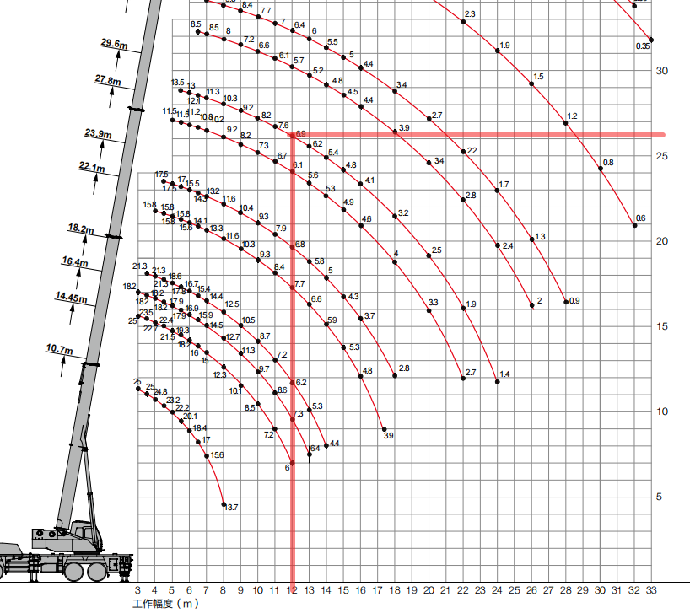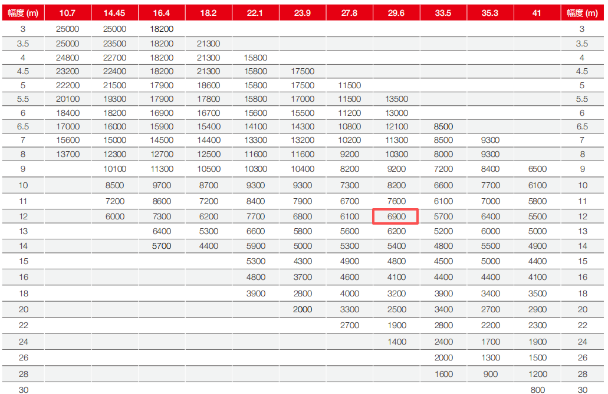
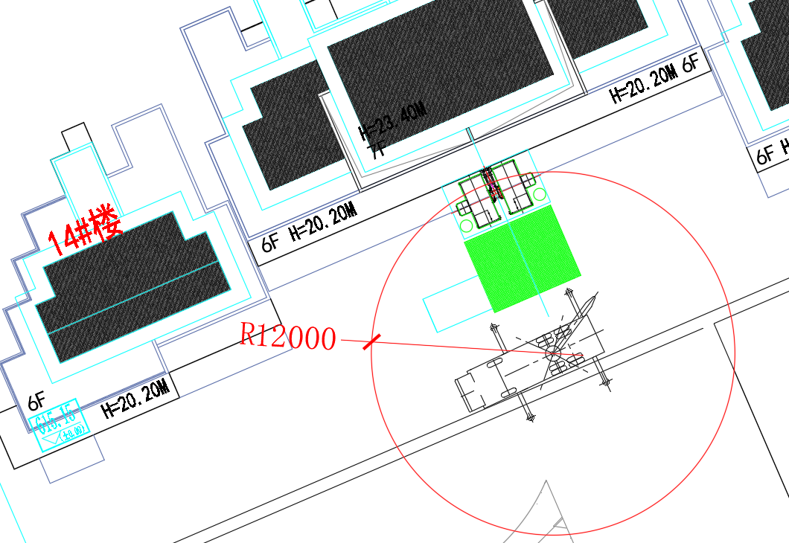
图 4.2-1 汽车吊平面站位图
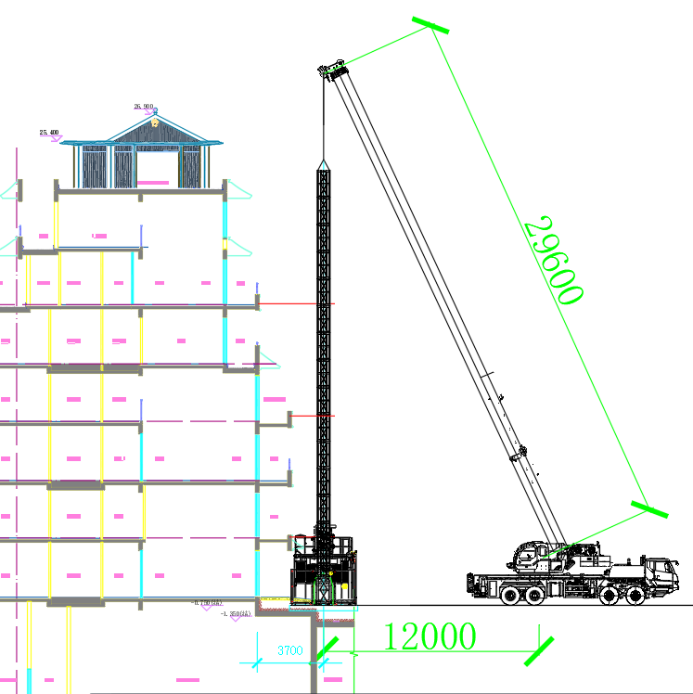
图 4.2-2 汽车吊立面站位图

施工准备

技术准备
- 测量准备
根据施工图复核施工升降机拆除坐标，建立平面施工测量控制网。
- 资料报备
向项目部报备施工升降机拆除相关资料，包括施工升降机拆除告知手续，审核修改通过的拆除方案，实际到场特种作业人员证件，施工所需设备、材料。
- 技术交底
针对本工程相关施工管理人员和施工作业人员，组织技术方案交底与安全教育培训并参与项目部组织的相关技术交底与培训。

现场准备
- 场地准备
根据本施工方案的施工平面布置，与项目部一同清理现场场地，保证施工场所满足空间需求。
- 环境准备
持续关注气候以及水位情况，保证施工过程中不受恶劣天气（4级及以上大风、雨、雪等）以及高水位影响。
- 材料准备
施工所需材料通过项目部验收合格。在夜晚作业时，应准备足够的照明条件。
- 设备准备
施工所需设备通过项目部验收合格，确保设备满足施工需要求。
- 临时用电
施工区域配1台1250kVA变压器和一台250kW发电机，各功能区均配备二级配电箱，各用电终端配三级配电箱，供电线经PVC管保护地埋敷设。
- 人员准备
施工涉及的特种作业人员应持证上岗，施工前进行吊装演练。

施工工艺流程图
施工升降机拆除工艺流程图如图4.4-1所示。
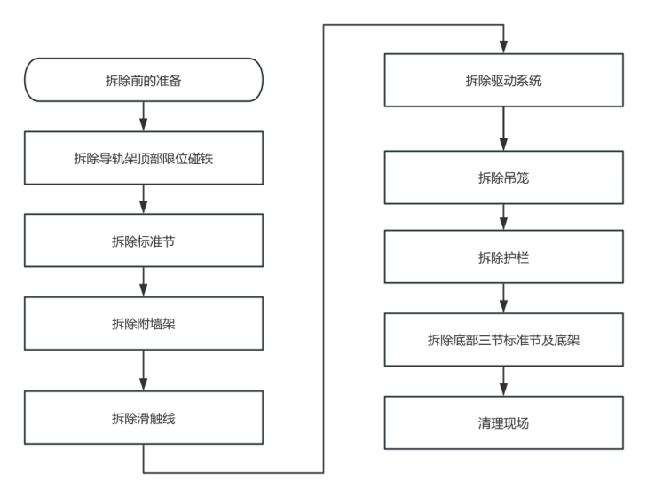
图4.4-1 施工升降机拆除工艺流程图

施工方法

拆除导轨架顶部限位碰铁
将吊笼驱动到导轨架顶部，拆卸上限位开关碰铁、减速限位碰铁（变频调速施工升降机）电源极限开关碰铁。

拆除导轨架
1）专职操作员将吊笼升至导轨架顶部，拆除作业人员通过配备的专用爬梯，通过吊笼内部打开顶部顶盖，然后攀登至吊笼顶部后，拆除作业人员将安全带系挂吊笼的顶部围栏上。
2）拆除作业人员在吊笼顶部使用4根6m长的12mm6×19S+IWR1870钢丝绳配置2个GB/T 25854-6-DW5卸扣与标准节顶部的吊装孔连接固定，钢丝绳另外一端与汽车吊吊钩连接。
3）专职操作员将吊笼降至导轨架顶部标准节的下一节，拆除作业人员拆除标准节的连接螺栓，然后汽车吊操作人员听从指令缓慢吊起标准节并下放至地面。
图4.5-1 标准节吊装立面示意图
图 4.5-2 标准节吊装平面示意图

拆除附墙架
- 启动施工升降机，当吊笼升至吊笼顶距离待拆除附墙架1m左右时停止，拆除作业人员通过配备的专用爬梯，通过吊笼内部打开顶部顶盖，然后攀登至吊笼顶部，通过升降机通行至建筑底节操作层上。拆除作业人员使用2根6m长的12mm6×19S+IWR1870钢丝绳配置2个GB/T 25854-6-DW5卸扣与C型附墙件进行捆绑连接牢靠，然后拆除附墙架的开口销和连接螺栓
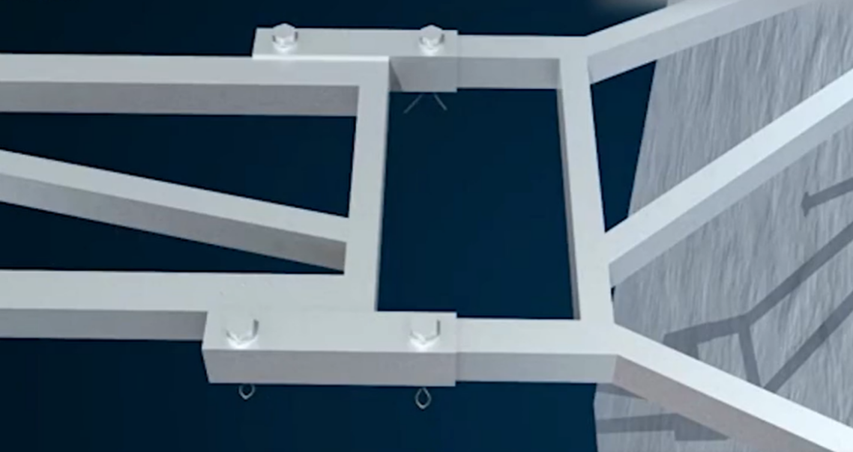
图4.5-3 开口销拆除
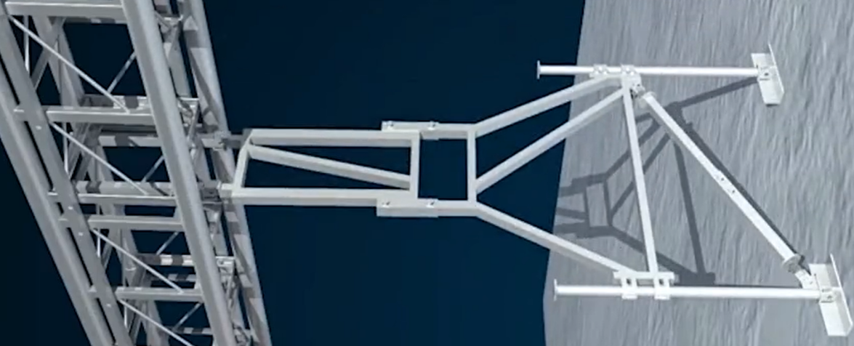
图4.5-4 C型附墙标准件拆除示意图
- 汽车吊操作人员听从指令缓慢抬起附墙架并下放至地面。

拆除滑触线
当拆除导轨架时同步拆除滑触线，使用验电设备确认滑触线导电体无残留电压，先拆卸滑触线固定件的螺母，松开两侧滑触线固定件。沿滑触线对接方向反向分离滑触线接头，轻缓抽出滑触线，避免弯折或碰撞。将拆下的滑触线妥善固定并下放至地面，同步移除对应固定件。单节滑触线拆除完成后，恢复总电源，将左右吊笼同步下降至下一节滑触线位置，再次断电并验电确认。

拆除吊笼、传动机构及笼顶部护栏
- 将吊笼开到最底部,拆除作业人员通过配备的专用爬梯，通过吊笼内部打开顶部顶盖，然后攀登至吊笼顶部。
- 将钢丝绳一端挂在汽车吊吊钩上，另一端与传动机构的两个吊耳采用卸扣连接,汽车吊操作人员听从指令缓慢抬起传动机构，然后下放至地面指定堆放区域。
- 顶部护栏采用汽车吊分片拆除，拆除作业人员将钢丝绳一端挂在汽车吊吊钩上，另一端与吊笼顶部的护栏用2根钢丝绳（6m长12mm6×19S+IWR1870）捆绑连接，采用卸扣（GB/T 25854-6-DW5）固定。汽车吊缓慢提升，然后下放至地面指定堆放区域。
- 拆除人员使用4根6m长12mm6×19S+IWR1870钢丝绳配合GB/T 25854-6-DW5卸扣将其与吊笼顶部的四个吊耳与汽车吊吊钩连接，然后汽车吊操作人员听从指令缓慢抬起吊笼，然后下放至地面指定堆放区域
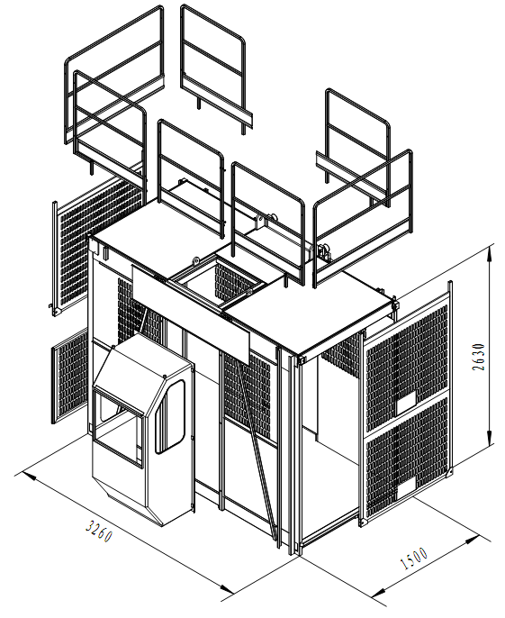
吊耳
图4.5-5 吊笼结构示意图（单位：mm）
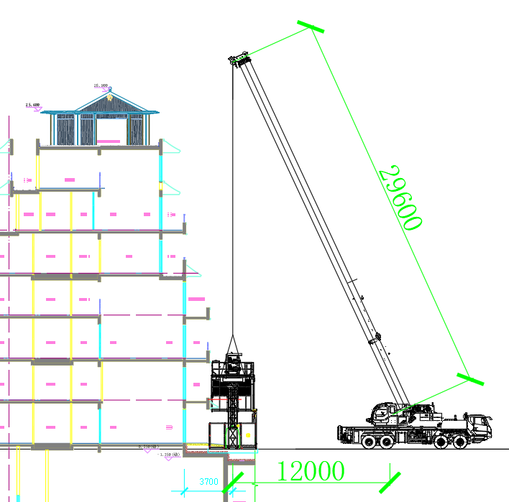
图4.5-6 吊笼拆除示意图
图 4.5-7 吊笼吊装平面示意图

拆除剩余标准节及围栏
- 拆除作业人员站在导轨架最上一节标准节上并将安全带系挂在导轨架的最上层横杆上，使用4根6m长的12mm6×19S+IWR1870钢丝绳在标准节顶部自带的斜对称的吊耳孔中配置GB/T 25854-6-DW5卸扣将标准节起吊，然后汽车吊下放至地面指定堆放区域。
- 标准节吊装时，要设置溜绳控制其摆动，防止其碰撞周边构件。
- 汽车吊起吊吊装时设置警戒区，安排专人负责指挥，专人操作，严禁无关人员进入起重作业范围内。
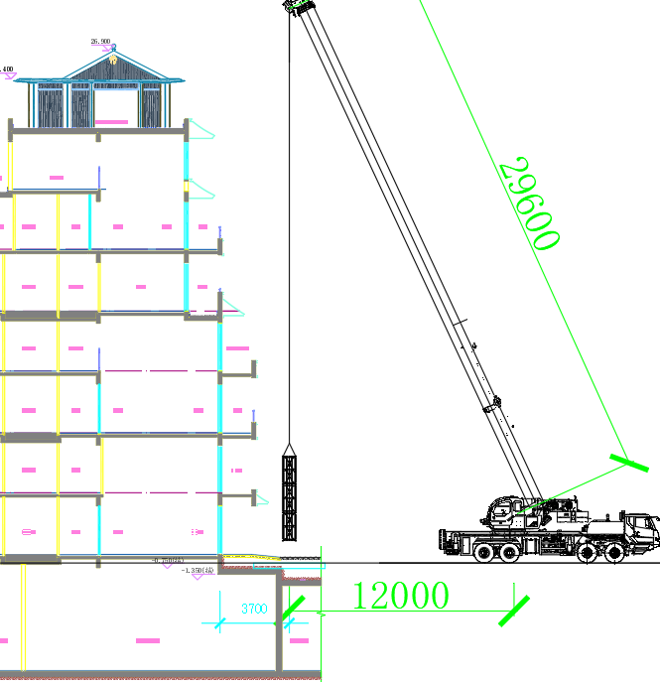
图4.5-8 剩余标准节拆除示意图

施工保证措施

组织保障措施

安全管理组织机构与职责
根据本施工工程成立安全管理组织机构，其人员组成、工作职责详见表6.2-1所示。
表6.2-1 质量管理组织机构
序号 | 岗位 | 姓名 | 工作职责 | 备注
 | 现场负责人 | 彭善忠 | 负责设备拆除组织、实施及安全
 | 设备安拆工 | 白美富 | 负责设备拆除技术工作以及安全工作
 | 设备安拆工 | 彭兴华 | 负责现场的安全组织、检查、监督、纠正
 | 电工 | 陈刚 | 负责现场设备的电气拆除、恢复、调试

安全管理保证措施

思想保证
  - 认真贯彻执行“安全第一、预防为主、综合治理”的方针，增强全员安全意识，使全员都能明确自己的安全目标和职责，达到全员参加，全员实施的目的，体现“安全生产、人人有责”的原则；
  - 拆除施工开工前，对所有上岗人员进行安全教育培训，使全员都能遵守生产必须安全，安全才能生产的原则，严格执行安全操作规程，持证上岗；
  - 组织安全宣传活动，对全体施工人员进行安全警示教育；
  - 随时接受业主、监理单位及项目部对安全生产的督促、检查、考评，对提出的问题，立即落实方案组织实施，确保安全生产。

制度保证
  - 全体参建人员严格执行党和国家有关安全生产法律、法规和安全生产规程，自觉遵守国家、行业、地方及业主的有关安全生产管理规定；
  - 严格执行本单位的安全生产管理相关的制度和文件；
  - 严格执行安全生产教育与培训制度，安拆施工开工前，对参建人员进行岗前安全教育培训，经培训考试合格后方可上岗；
  - 严格执行特殊工种持证上岗制度，安拆施工开工前，对特种作业人员进行专业安全培训，取得《安全操作合格证》后，持证上岗；
  - 严格执行安全技术交底制度，使作业人员能了解作业过程中可能存在的事故隐患，交底采用书面安全交底和现场安全交底相结合的方式；
  - 安全负责人持证上岗，负责现场安全管理、指导、监督、制止违章，在危险时采取紧急措施；
  - 拆除施工开工前，针对工程实际编制切实可行的安全措施计划，并限期实施，没有安全保障措施时工程不得开工；
  - 完善并执行安全目标管理制度，其中包括：禁酒令，安全生产带班管理制度，事故报告制度等。

施工安全技术控制措施

底盘及标准节的拆除安全措施
- 施工升降机底盘及标准节的拆卸必须由专业人员操作，这些人员应经过培训并取得上岗资格证书‌。在拆卸过程中，必须有专人进行监督，一旦发现异常情况应立即停止拆卸并进行处理‌。
- 拆卸前必须对施工升降机进行全面检查，确保其各项功能正常，无故障和缺陷‌。确定拆卸的时间和地点，通知施工现场人员，避免拆卸过程中的人员和物品受到影响‌。准备好拆卸用的工具、盛装零部件的袋子或木箱及合适的起重设备，并确保拆卸地点满足安全施工所规定的要求‌。
- 拆卸人员应佩戴安全帽、安全带等防护设备，并按照规定穿好防滑鞋‌。在拆卸过程中，应使用符合要求的安全绳索、安全带等安全设备，防止人员从高处坠落‌。
- 拆卸时应按照制定的拆卸方法和步骤进行，如先拆卸标准节，再拆卸其他部件‌。在拆卸标准节时，应先将吊笼上升至适当位置，然后拆除导轨架螺栓，使用吊杆吊钩挂住待拆标准节进行拆卸‌。
- 拆卸过程中应注意观察周边环境，严防高空坠物的影响，作业期间严禁高空抛物‌。应在拆卸现场周围设置安全警示标志和围挡，禁止无关人员靠近‌1。
- 遇有恶劣天气如雷雨、雪天或四级及以上大风等，不能进行拆卸工作‌

外笼（围栏门支撑和电源柜等）及缓冲弹簧拆除安全措施
（1）吊装四周围栏时，要按照顺序逐块吊装，每吊装一块要及时做好支撑，防止四周围栏在未连成整体时发生倾覆。
（2）吊装围栏时，围栏顶部两端焊接的吊耳要确保焊接可靠，卸扣与之连接后，要进行检查，连接稳固后方可进行吊装。

吊笼及其顶部围栏和传动机构拆除安全措施
（1）吊笼吊装下放或拆除时，汽车吊操作人员要听从指令缓慢操作，防止突然下放或上提撞击拆除作业人员。
（2）待吊笼下放就位后，拆除作业人员方可解除钢丝绳两端的连接。
（3）传动机构安拆时，必须检查各连接孔之间有无堵塞，电源系统是否断开。
（4）拆除作业时，施工人员要将安全带系挂在导轨架上的安全可靠处。

安全电控系统安拆安全措施
（1）检查各类安全控制开关的质量是否合格。
（2）派专人检查施工升降机是否安装超载保护装置，且检查施工升降机防坠安全器是否在有效标定期内。
（3）各类安全控制开关或系统在拆除时，要必须确保其处于断电状态，方可进行相关操作。

导轨架拆除安全措施
（1）导轨架拆除施工时，要确保最大自由高度不超过7.5m。
（2）导轨架拆除时，要派专人对其倾斜度偏差进行校核。

附墙拆除安全措施
（1）附墙拆除前，必须在塔柱外侧设置施工操作平台，施工操作平台应进行专项设计，使其的强度、刚度、稳定性满足要求，且需验收合格后方可投入使用。
（2）附墙拆除施工作业时，作业人员需站在塔柱外侧的施工操作平台上进行作业，同时需佩戴好安全带并将安全带挂在操作平台上安全稳固处。

高处作业安全技术措施
- 高空作业人员必须正确佩带安全帽，必须系好安全带，并挂在牢固处（高挂低用）。
- 高处作业使用的吊架、平台、脚手板、梯子、护栏、索具（钢丝绳、麻绳、化学纤维绳）等料具和安全带、安全网等安全防护用品的质量都必须符合国家规范的要求。
- 高处施工作业前，应进行针对性的书面安全交底，要被交底人的签字，同时必须落实所有的安全技术措施和个人防护用品，未经落实时不得进行施工作业。
- 从事高处作业的人员，必须定期体检。凡患有高血压、心脏病、贫血、癫痫症、严重近视及患有其他不适应高处作业病症的人员，均不得登高作业。
- 攀登和悬空高处作业人员以及搭设高处作业安全设施的人员，必须经过专业技术培训及专业考试合格，持证上岗。
- 施工中，对高处作业的安全技术设施，使用中发生损坏，必须及时解决，危及人身安全的，必须立即停止作业，排除险情或隐患后，方准作业。
- 施工作业场所有坠落可能的物体，应一律先行撤除或加以固定。高处作业中所用的物料，均应堆放平稳，不妨碍通行，并不得超重，在临时搭建的拆除平台上载荷不得大于270kg/m³。工具用毕应随手放入工具袋内；作业中的走道，通道板和登高用具，应随时清扫干净；拆除下的物件及余料和废料均应及时清理运走，不能任意乱扔或向下丢弃，传递物件禁止抛掷，小型工具、配件用工具包盛装或使用吊篮吊装。
- 高处作业无法搭设严密的防护设施的，必须使用安全带。安全带必须系挂在施工作业上方牢固的物体上，并高挂低用，禁止低挂高用。
- 高处作业人员不准骑坐临时搭建的拆除平台上的护栏、未拆除牢固的管道、设备上和躺在平台、孔洞边缘上休息。在没有安全防护设施的条件下，严禁在木桁架、挑梁，砌体及构架上行走或作业。
- 雨、雪天进行高处作业时，必须采取可靠的防滑、防寒和防冻措施，凡水、雪、霜、冰均应及时清除干净。暴风雪及沙尘暴后，应及时对高处作业的安全防护设施逐一加以检查，发现有松动、变形、损坏或脱落等现象，应立即修复完善，4级大风立即停止露天高处作业。
- 因作业需要，临时拆除或变动安全防护设施的，必须经施工负责人同意，并采取相应的可靠措施，作业后立即恢复。
- 高处作业人员应沿着斜道、梯子上下，严禁沿着绳索、立杆、井架或栏杆等攀登。
- 人字梯的使用：
1、使用前检查该梯子是否安全，即检查梯子的铆钉是否松动，焊接是否开裂；
2、用结实的绳索将两边拉住、拴紧、绷直；
3、梯子须安放稳固，使用材料需经人传递或用小桶吊放，严禁上下抛物；
4、使用梯子时至少两人一组，有专人扶梯；
5、严禁使用梯子最上面两格；
6、严禁背对梯子作业；
7、超过2米以上的作业，且安全带无挂点时，除扶梯人外，须再设置一名监护人；
8、严禁交叉作业；
9、作业区域应用警示带围好、设置监护人，严禁非作业人员入内。
- 高温季节必须按照防暑降温的要求合理安排工作时间，配备充足的饮用水，采取必要的防暑降温措施。
- 临近傍晚及气候突变等照明不良的情况下，必须确保人员和各类构件的安全。

起重作业安全技术措施
- 作业人员的安全规章制度的学习，提高安全防范意识。
- 严禁酒后作业，严格遵守项目部相关规定安全施工。
- 吊装作业人员统一配戴我项目部的安全帽，进入施工现场遵守我公司的规定。
- 作业时必须执行安全技术交底，听从统一指挥。
- 起重工、信号工必须经专门安全技术培训，持证上岗。
- 信号工要穿有明显标识的衣服，两眼视力不得低于1.0，无色盲、听力障碍、高血压、心脏病等生理缺陷。
- 信号工高空指挥时，需戴安全带，脚穿防滑鞋。
- 吊车尾部为司机盲区，工作人员注意吊车尾部的旋转动态。
- 起重大件时，严禁任何人员乘坐大件。
- 司机作业时，严禁收听任何有声电器及电话（除指挥使用对讲机除外），严禁和其他人员交谈。
- 司机和信号工必须使用对讲机进行指令的接受和发出，确保对讲机的音质清晰，调频无干扰。
- 作业前必须检查作业环境、吊索具、防护用品。吊装区域无闲散人员，障碍已排除。吊具无缺陷，捆绑正确牢固。在信号不明和作业现场光线阴暗时，严禁进行起吊作业。
- 起重作业时，必须正确选择吊点的位置，合理穿挂索具，试吊。
- 试吊：吊绳套挂牢固，起重机缓缓起升，将吊绳绷直稍停，试吊高度为100mm～200mm。试吊中，指挥信号工、挂钩工、司机必须协调配合。如发现吊物重心滑移或其他物件粘连等情况时，必须立即停止起吊，采取措施并确认安全后方可起吊。
- 大雨、风力在5级以上等恶劣天气，必须停止露天起重吊装作业。严禁在带电的高压线或一侧作业。
- 严格执行“十不吊”的原则。即：超负荷不吊；无专人指挥或指挥信号不明，重量不明，光线暗淡不吊；安全装置，机械设备有异常或有故障不吊；在重物上加工或埋入土中物件以及歪拉斜挂不吊；物件捆绑不牢不平或活动零件不固定，不清除不吊；吊物上站人或从人头上越过及垂臂下站人不吊；氧气瓶、乙炔发生器等易爆器械无安全措施不吊；棱角缺口未垫好不吊；5级以上大风和雷暴雨时不吊；在斜坡上或坑沿，堤岸不填实不吊。
- 使用起重作业时，必须正确选择吊点的位置，合理穿挂索具，试吊。
- 机械设备要摆放整齐，用倒链拴牢固。放在高处的货物要有防护措施。

电焊作业安全技术措施
- 电焊作业人员须持有特种作业操作证，并经培训、考试合格方可上岗，作业证过期未年审的不准进行作业。
- 电焊作业前必须按规定办理动火审批手续，作业时必须穿戴好劳动保护用品。
- 电焊机须配置防触电保护器，外壳必须有良好的接零或接地保护，按照一机一闸的原则设置开关箱。
- 焊接作业场地周围应清除易燃易爆物品，或进行覆盖、隔离，并在作业区内配备灭火器材。
- 高处焊接，做好防风和防落到下方的措施。
- 电源端接线必须由专业电工进行，焊机或供电线路出现故障，焊工要及时联系动力电工进行处理；
- 焊工穿戴专用工作服、绝缘鞋、防护手套等符合专业防护要求的劳动保护用品。衣着不得敞领卷袖，必须配戴防护面罩，以免弧光伤眼；焊接前，必须事先消除有害、易燃、易爆物质，解除容器或管道内压力，消除容器密封状态（敞开旋口盖）；
- 检查作场所周围是否有易燃物，如有，应清除或采取可靠的隔离、防护措施，并设专人监护；
- 不宜在雨、雪及大风天气进行露天焊接作业。如确实需要时，应采取遮蔽雨雪、防止触电和火花飞溅等措施；
- 焊接时，焊工不要接触焊接物件或其它导电物件；
- 焊接完工后，焊接位置应予以隔离或设专人监护，防止烫伤其他人员及火灾事故发生；
- 工作结束后，检查地面，灭绝火种，切断电源，方可离开。
- 焊工在工作前必须检查好回火防止器及一切工具是否良好；

气割作业安全技术措施
- 气割作业人员须持有特种作业操作证，并经培训、考试合格方可上岗，作业证过期未年审的不准进行作业。
- 气割作业前必须按规定办理动火审批手续，作业时必须穿戴好劳动保护用品。
- 乙炔气瓶必须安装减压阀和防回火装置，氧气瓶、气压表及焊割工具上不得沾染油脂等易燃物。
- 气割作业时，乙炔瓶与氧气瓶的距离不得小于5m，气瓶距易燃易爆物品和明火的距离不得小于10m，气瓶严禁平放、曝晒，应设置防倾倒措施。
- 高处气割，做好防风和防落到下方的措施。作业现场配备灭火器。
- 乙炔瓶、氧气瓶、胶管接头、阀门的紧固件应坚固牢靠，不准有松动、破损和漏气。氧气瓶及其附件以及胶管工具上禁止沾油；
- 工作前必须检查氧气管、乙炔管，如有漏气、老化、鼓包和变质时，不准使用，管内应保持清洁，不得有异物，氧气管、乙炔管不得互换使用；
- 工作前应检查作场所周围是否有易燃物，如有，应清除或采取可靠的隔离、防护措施，并设专人监护；
- 在连接氧气表（减压器）之前，要用专用扳手将氧气瓶阀门微开，放出一些氧气，吹净瓶口污物和杂质，随后关闭。操作时工作人员应站在气口侧面，并闪开。开气时，气门不可朝下；
- 乙炔、氧气瓶应垂直放置，防止倾倒，严禁与氧气瓶等易燃品同时存放；
- 开启氧气或乙炔瓶阀门时，禁止用铁器敲击，应用专用工具，动作要缓慢，防止产生火花，严禁面对减压器站立；
- 在机械上（或高处）作业时，应在切割部件下部搭设安全保护装置以防金属溶液落下引起火灾或烧伤其他人员；
- 了解设备的消防器材状况，并保证在焊接地点周围有2个以上干粉灭火器；切割工作结束后，应检查地面，灭绝火种；
- 使用时，必须保证氧气瓶、乙炔瓶距明火不得小于10m。
- 工作地点不固定、移动较频繁时，应装在专用小车上，严禁将乙炔瓶和氧气瓶放在一起。

临时用电安全技术措施
- 严格执行《施工现场临时用电安全技术规范》（JGJ 46-2005），按照施工用电组织设计架设三相五线制的电气线路，所有电线均应架空，过道或穿墙均要用钢管或胶套管保护，严禁利用大地作为工作零线。认真贯彻《建筑施工安全检查标准》（JGJ 59-2011）中临时用电规定。
- 配电箱、开关箱内电气设备完好无缺。箱体下方进出线，开关箱应符合“一机一闸一漏一箱”的要求，门、锁完善，有防雨、防尘措施，箱内无杂物，箱前通道畅通，并应对电箱统一编号，刷上危险标志。保护零线（PE、绿/黄线）中间和末端必须重复接地，严禁与工作零线混接；产生振动的设备的重复接地不少于两处。
- 临时用电施工组织设计和临时安全用电技术措施及电气防火措施，必须由电气工程技术人员编制，技术负责人审核，经主管部门批准后实施。
- 拆除、维修或拆除临时用电工程，必须由持证电工完成，无证人员禁止上岗。电工等级应同工程的难易程度和技术复杂性相适应。
- 使用设备必须按规定穿戴和配备好相应的劳动保护用品，并应检查电气装置和保护设施是否完好，严禁设备带病运转和进行运转中维修。
- 停用的设备必须拉闸断电，锁好开关箱。负载线、保护零线和开关箱发现问题应及时报告解决。搬迁或移动的用电设备，必须由专业电工切断电源并作妥善处理。
- 按规范做好施工现场临时安全用电的安全技术档案。
- 在建工程与外电线路的安全距离及外电防护和接地与防雷等应严格按规范执行。
- 配电线路的架空线必须采用绝缘铜线和绝缘铝线。架空线必须设置在专用电杆上。
- 空线的接头、相序排列、档距、线间距离及横担的垂直距离和横担的选择及规格，严格执行规范规定。
- 动力配电箱与照明配电箱应分别设置，如合置在同一配电箱内，动力和照明线路应分路设置。
- 开关箱应由末级配电箱配电，配电箱、开关箱制作所用的材料、箱的规格设置要求及拆除技术应按规范执行。配电箱、开关箱最好购合格的成品使用。
- 配电箱、开关箱内的开关电器拆除，绝缘要求和箱壳保护接零应按规范执行。
- 严禁用同一个开关电器直接控制2台及2台以上用电设备（含插座）。
- 开关箱内必须装设漏电保护器，漏电保护器的选择应符合要求。漏电保护器的拆除要求和额定漏电动作应符合规范要求。
- 配电箱和开关箱中两级漏电保护器的额定漏电动作时间作合理配合，使之具有分段保护的功能。
- 手动开关电器只许用于直接控制照明电器和容量不大于5.5kW动力电路。容量大于5.5kW的动力电路应采用自动开关电器或降压启动装置控制。各种开关电器的额定值与其控制用电设备的额定值相适应。
- 对配电箱、开关箱进行检查、维修时，必须将其前一级相应的电源开关分闸断电，并悬挂停电检修标志牌，严禁带电作业。
- 移动的用电设备使用的电源线路，必须使用绝缘胶套管式电缆。
- 用电设备和电气线路必须有保护接零。
- 电动工具、机械设备有良好的接地装置，所用电源有可靠的触电保护器。阴雨天气及在潮湿部位工作所使用的电动工机具、机械、工作人员的劳保用品必须符合有关的要求。
- 严禁施工现场非正式电工乱接用电线和拆除用电开关。
- 残缺绝缘盖的闸刀开关禁止使用，开关不得采用铜、铁、铝线作熔断保险丝。
- 在施工现场设置围栏、警示牌、夜间警示灯，以告示行人。

特殊天气安全技术措施
（1）大雾天气安全措施
1、雾天停止一切起重吊装作业和材料转运。
（2）大风天气安全措施
1、加强气象预报监听，随时通告有关信息，若遇六级以上大风时，及时停止吊装，并采取有效的防风措施。
2、积极与当地相关部门联系，服从其统一领导和调度，努力配合工作。
3、有关人员配备通讯设备（如对讲机），加强联系，互通情况。
（3）雷雨季施工安全措施
1、加强与气象部门联系，随时掌握天气变化情况，及时向施工现场发布雷雨消息。
2、提前做好防御用品的准备工作，对需要防雨的机械设备做好防淋准备。
3、雨天施工时，专职电工在施工前对所有用电设备进行全面检查，避免漏电事故发生。
4、雨天在脚手架上施工时，作业人员必须穿戴好防滑鞋。
5、做好防雷电的安全措施，以免出现火灾，设备损坏和人员伤亡。
6、雷雨时起重吊装设备应停止使用。
7、雷电雨中避免高处作业、带电作业。
8、做好防雷电的监督、检查和指导工作，随时注意各现场施工情况，遇异常情况及时向安全分管领导汇报。
9、大雨后应检查支架基础是否发生移位与沉降。

监测监控措施

施工现场巡查
为了确保施工期间安全生产受控，必须对施工现场可能存在安全隐患的部位进行相应的检查与监控。
（1）专职安全员每天对施工现场进行巡查，重点检查内容包括：
1）个人防护用品是否按照要求穿戴和使用，高处作业人员是否挂好安全带。
2）特种作业人员是否持证上岗，并遵守相关安全操作规程。
3）临时用电线路布设是否满足安全要求，消防器材是否齐全有效。
4）氧气、乙炔气瓶是否满足安全距离要求，压力表、防回火阀、气管等是否齐全有效。氧气、乙炔气瓶压力表必须保证完好有效，有破损的及时更换。乙炔气瓶必须配备防回火阀，且不得漏气，气管须完好有效，有明显老化、破裂、漏气等必须及时维修更换。
5）其他需要巡查、检查的部位及检查内容。
（2）项目部设备管理员每天对施工升降机安拆施工现场使用的设备进行巡查。定期进行设备维修保养，做好设备维修保养记录。
（3）专职电工每日检查施工现场“三级用电，二级保护”、“一机、一闸、一箱、一漏”等临时用电安全要求落实情况，尤其常见的用电线路未按三级用电布设、线路破损、漏保失效等用电隐患在发现后必须立即整改到位。
（4）施工期间组织专项检查、月度检查，尤其是关键部位的验收检查，各部门应积极参与，并留下检查验收记录。

起重吊装操作监测
- 施工期间对汽车吊及起重工索具进行经常性的检查，确保起重设备和工索具状态完好、各构件连接满足要求。
- 安全生产管理人员每日对施工现场进行巡视时，应检查起重设备使用情况，包括：各种安全防护装置齐全完好，起重吊装过程有专人指挥，起重司机、司索、指挥各司其职，起重吊装过程中严格遵守操作规程，防止汽车吊倾覆、钢丝绳断裂、脱钩等引发安全事故。
- 每班作业前，起重机司机应对汽车吊的吊钩、钢丝绳及安全装置进行检查，各机构进行空载运转，发现不正常时，应予排除。

基础监测
- 施工期间要对升降机导轨架基础以及吊笼搁置基础进行经常性检查，确保型钢基础的稳固满足要求。
- 安全生产管理人员每日对施工现场进行巡视时，要检查型钢基础是否有变形，是否有移位，施工平台顶面是否有变形，型钢基础的焊接焊缝是否有裂纹等，并留下检查验收记录。

导轨架监测
- 施工期间要对升降机导轨架进行经常性检查及监测，确保导轨架的安全可靠。
- 测量人员对升降机的导轨架进行测量监测，主要对导轨架的倾斜角度、附墙杆件的水平度进行监控量测并留下检查验收记录。
表5.3-1垂直度偏差值
导轨架高度（m） | h≤70 | 70＜h≤100 | 100＜h≤150 | 150＜h≤200 | h＞200
垂直度偏差值（mm） | 不大于导轨架架设高度的0.5/1000 | ≤35 | ≤40 | ≤45 | ≤50

特殊季节保证措施

雨季施工保证措施
- 明确目标，建立制度，完善管理，落实责任，并及时上报处理汛期发生的各种质量和安全隐患，并严格按“四不放过”原则加强安全隐患的排查处理，防微杜渐，坚决减少汛期对工程建设质量和进度的影响，坚决预防、杜绝重特大安全事故发生。
- 制定雨季施工安全预案，做好防洪抢险的准备工作，高度重视雨季施工，把汛期施工作为安全生产的一项重要内容进行考核，制定汛期施工方案和相应的应急预案，落实防汛材料和设备，责任到人，确保不发生安全事故。
- 雨季施工要提前准备必要的防洪抢险器材、机具及遮盖材料，对水泥、钢材等工程材料要有防雨防潮、对施工机械应有防止洪水淹没等措施，确保突发洪水时能有足够的人力、物力进行抗洪抢险，避免洪水造成较大的损失。
- 施工场地和生活区要设置排水设施；施工现场应及时排除积水，并采取防滑措施。同时制定安全用电规程，严防漏电、触电；雷区应有防雷措施。
- 雨季施工要避开大风大雨天气，遇暴风雨或受洪水危害时要停止施工作业。
- 加强与气象部门的沟通，提前掌握天气变化趋势，对可能到来的大范围强降水要早知道、早预防、早准备，做到有备无患，最大程度地减小对施工的影响。
- 施工现场的运输道路、生产生活房屋、变电所、发电机房、易燃易爆仓库、材料堆放以及动力通讯线路等重要、重点部位，要有专人值守和巡视，发现隐患要及时处理或上报。
- 如发生雨天浇筑混凝土的情况，要保证现场有足够的覆盖材料，及时覆盖。并预先设置施工缝，以便雨天能够及停止浇注。同时加强坍落度检测，保证混凝土强度。
- 注意安全用电，以防止漏电、触电。加强施工用电安全防护工作，机电设备的电闸箱采取防雨、防潮等措施，并安装好接地保护装置。
- 在雨季施工期间，项目所有员工均要配备雨鞋、雨衣。员工在雨天进行施工时，必须要穿好雨衣、雨鞋，防止因淋雨而生病。
- 雨天不要进行钢筋焊接作业，预防施工漏电及雷电对人身安全造成伤害。

大风天气施工保证措施
- 加强当地气象网站的监听，随时通告有关大风信息，起重吊装作业要求在风力六级以下施工。
- 若遇四级以上大风时，及时停止起重吊装作业，并采取有效的防风措施。
- 针对季风期内突发风以及大风等天气，对现场机械设备、临时设施采取加固措施。
- 季风期施工时，将作业平台上小型物件及不稳定物体进行绑牢稳定，防止物件掉落。
- 积极与当地相关部门联系，服从其统一领导和调度，努力配合工作。
- 有关人员配备通讯设备（如对讲机），加强联系，互通情况。

施工管理及作业人员配备和分工

施工管理人员配备和分工
表 6.1-1 项目主要管理人员配备表
职 务 | 姓 名 | 工 作 职 责
项目负责人 | 彭善忠 | 负责整个项目实施，保证工期、质量安全处于受控状态。
技术负责人 | 衣磊 | 负责技术方案制定，确保方案的正确性，科学性和可行性。

作业人员配置
表 6.2-1 拆除单位人员分工一览表
职 务 | 姓 名 | 工 作 职 责
项目负责人 | 彭善忠 | 负责该项目的施工计划、组织和协调，对拆除全过程的安全负全责
技术负责人 | 衣磊 | 负责组织人员按拆除工艺规程及施工升降机使用说明书要求进行作业，负责每日的工作安排，安全交底、工作记录，制止任何违章作业。
专职安全员 | 明兴富 | 负责现场安全管理
拆除人员 | 白美富 | 负责施工升降机的拆除工作。严守工作纪律，服从正确安排，正确使用劳保用品，防护齐全，严守工作岗位，严格遵循操作规程。
拆除人员 | 彭兴华 | 负责施工升降机的拆除工作。严守工作纪律，服从正确安排，正确使用劳保用品，防护齐全，严守工作岗位，严格遵循操作规程。
信号司索工 | 张全超 | 负责吊具、索具的操作。严守工作纪律，服从正确安排，正确使用劳保用品，防护齐全，严守工作岗位，严格遵循操作规程。
电工 | 陈刚 | 负责现场设备的电气拆除、恢复、调试
表 6.2-2 拆除作业人员
序号 | 姓名 | 性别 | 工种 | 证件编号 | 身份证号
1 | 衣磊 | 男 | 技术负责人 | 233203001011120005 | 412829198012175731
2 | 彭善忠 | 男 | 项目负责人 | 鲁230001133100304 | 512223197508214798
3 | 明兴富 | 男 | 安全员 | 川建安C3(2022)1005225 | 510322197807274712
4 | 白美富 | 男 | 拆除人员 | 川M092019501828 | 510113198801248019
5 | 彭兴华 | 男 | 拆除人员 | 川A092021700024 | 510923198703045214
6 | 张全超 | 男 | 信号司索工 | 川 A 042023006936 | 510112197804090711
7 | 陈刚 | 男 | 电工 | 川A012025001968 | 510922198601193519

验收要求

验收要求
验收标准主要依据：《施工升降机安全规程》（GB 10055-2007）、《公路水运工程临时用电技术规程》（JT/T1499-2024）、《建筑施工起重吊装工程安全技术规范》（JGJ 276-2012）、《建筑施工高处作业安全技术规范》（JGJ 80-2016）等。

验收程序
- 拆除施工升降机过程中，组织管理人员检查设备安全装置与限位装置进行验收。
- 大型机械设备经检验合格，持有效证件，组拼完毕后由项目设备管理部组织验收，验收合格后方能使用。
- 小型机具使用前，由项目设备管理部组织验收，填写书面验收记录、合格后挂牌方可使用。
- 临时用电设施、装置通电前由项目设备管理部组织验收，验收合格后方可通电使用，并做好验收记录。
- 施工现场所有的临边安全防护设施，由项目安全管理部组织验收，合格后方可投入使用，每验收一次须做好验收记录。
- 起重吊装工索具由项目技术管理部组织验收，验收合格后方可投入使用。

验收内容
- 吊装区域：地基承载力、起重机支腿、起重机性能、吊点吊具、吊装区域（受限空间、高压电线、四周建筑等）、人员证件、劳保用品（安全带等）的检查。
- 焊接与气割：接地情况、开关箱、一机一闸、气瓶安全距离、气瓶存储方式、动火作业申请、人员证件、劳保用品、消防设施的检查。
- 临时用电检查：电箱、开关箱、电缆线。

验收人员
参与验收人员包括：拆除单位现场负责人、拆除班组长、项目部代表（含技术、安全、设备管理人员）等，需要监理验收的通知监理参与验收。

应急处置措施

组织机构及职责

应急处置领导小组
组 长：彭善忠
副组长：衣磊
组 员：明兴富、陈刚、白美富

职责
（1）负责组织和制定应急处置措施；
（2）按规定的报告程序和时限，逐级上报事故；
（3）检查督促做好各项预防措施及应急资源的落实情况；
（4）应急处置措施的组织与实施；
（5）当施工现场发生紧急情况时，发布和解除应急救援命令；
（6）随时了解和掌握处理事故的实际情况，根据情况作出应急对策；
（7）保护好事故现场，确保内外通讯畅通。

领导小组人员分工
组长（总指挥）：发生吊装安全事故时，发布和解除应急救援指令；组织指挥应急队伍实施救援行动；向上级汇报和公司通报事故情况，必要时向有关单位发出救援要求；组织事故调查，总结应急救援经验教育等。
副组长（副总指挥）：协助组长工作，负责指挥应急处置工作的具体实施。
小组成员：
（1）负责警戒、治安保卫、人员疏散，道路交通管制工作。
（2）协助副组长工作，做好事故报警，情况通报及事故处置工作，负责事故现场的通讯联络、对外联络及事故现场的监测工作。
（3）负责协助抢险机械设备的调转；负责抢险救援物质的供应和运输工作。
（4）负责抢险车辆调度和现场医疗救护指挥及受伤人员分类抢救和护送医院，受伤人员的生活必需品、抢险救援物资供应，资金保证。

预防与预警
（1）施工现场设安全领导小组，负责吊装过程中可能造成的人员 伤亡事故的控制。
（2）发生事故时，安全领导小组要立即救人。救人时先排除危险，防止抢救时事故的再发生。
（3）遇到安全事故较大或人员受伤时，现场人员在组织自救的同时，应及时拨打急救中心电话“120”或公安及生产中心电话“110”求的外部支援；支援时必须讲明地点、基本情况、联系电话等详细情况，并派人到路上接警。
（4）将受伤人员及时转送医院进行紧急救护。
（5）将信息迅速传递给项目部；传递内容包括发生的时间、地点、部位、简要经过、伤人数和已采取的应急措施等。
（6）项目部接到应急信息后应立即核实现场的处置情况，组织有关人员或应急队伍赶赴现场。
（7）应急队伍到达现场后，应服从现场指挥人员统指挥，按分工要求进行疏散人员，抢救物质，尽可能减少生命财产损失，防止事故蔓延；可能对区域内外人群安全构成威胁时，必须对与事故应急救援无关的人员进行紧急疏散。
（8）事故处理完毕后，施工现场应保护好现场，接受事故调查并如实提供事故的情况。

应急响应程序
- 响应分级
表 8.3-1 响应等级
事故危  害程度 | 影响范围 | 单位控制事态的能力 |  |  | 事故等级 | 响应级别
事故危  害程度 | 影响范围 | 项目部 | 公司 | 集团公司 | 事故等级 | 响应级别
很小 | 操作者本人 | 能够控制 |  |  | 轻、重伤 | 项目部
一般 | 操作者本人或作业区 | 不易控制 | 控制 |  | 四级 | 公司
严重 | 周边环境 | 无法控制 | 不易控制 | 控制 | 四级以上安全事故 | 集团公司
- 事故发生后的内部报告程序
发生事故后，现场操作或作业人员第一时间通知主管，街道报告后，立即进行现场确认并上报应急救援指挥部报告情况（发生事故设备型号、参数、位置、事故程度、大致损失情况）。按图所示流程进行。
图 8.3-1 事故报告流程图
- 响应程序
- 应急指挥
- 发现险情后，立即启动项目部应急预案，努力将事故危害程度降低到最
小。
- 当施工现场发生无法或不易控制的安全生产事故时，启动公司专项应急
预案。公司应急救援指挥中心接到响应级别事故报告后，经对事故严重程度核实后，判断是否有能力组织救援。
- 如有能力组织救援，及时启动公司专项应急救援预案，否则立即向集团
公司报告。
- 公司应急救援指挥中心通知应急指挥人员和工作组，停止手头一切工作，
立即到位，通报事故情况，按照各职能小组分工组织救援。
- 应急行动
- 指挥人员到达现场后，立即了解现场事故情况，划定安全和危险区域，
设立标志，实行现场保护，安全警戒，疏导车流，保障救援道路的畅通，维护好现场秩序。
- 按预案规定职责明确各应急工作组救援任务,组织救援。
- 对事故现场进行调查取证，因抢救人员、防止事态扩大、恢复生产及疏
通交通等原因，需要移动现场物件的，应当做好标志，采取拍照、摄像、绘图等方法详细记录事故现场原貌，妥善保存现场重要痕迹、物证。
- 资源调配
组织抢险救援队伍,调配应急救援物资、装备、器材、药品、医疗器械、抢险车辆等物资，为应急行动做好充分准备。
- 应急避险
- 抢险车辆赶往事发现场和急救车辆护送伤害人员到达医院的途中，按交
通规则正确驾驶车辆，避免交通事故发生。
- 在疏散人群过程中，要选择安全通道，合理有序引导撤离，防止相互践
踏受到伤害。
- 在现场抢救伤员的过程中，要根据伤员受伤部位和伤害程度,正确施救，
避免盲目抬运拖拉,给后续抢救工作带来麻烦,防止使受伤人员再次受伤或加重伤害程度。

突发事件应急处置措施和预案

高空坠落应急处置措施
（1）发生高处坠落事故，应马上组织挽救伤者，首先观察伤者的受伤情况、部位、伤害性质，如伤员发生休克，应先处理休克。遇呼吸、心跳停止者，应立即进行人工呼吸，胸外心脏挤压。处于休克状态的伤员要认其安静、保暖、平卧、少动，并将下肢抬高约20度左右，尽快送医院进行抢救治疗。
（2）出现颅脑损伤时，必须维持呼吸道畅通。昏迷者应平卧，面部转向一侧，以防舌根下坠或分泌物、呕吐物吸入，发生喉阻塞。有骨折者，应初步固定后再搬运。遇有凹陷骨折、严重的颅底骨折及严重的脑损伤症状出现，创伤处用消毒的纱布或清洁布等覆盖伤口，用绷带或布条包扎后，及时送往就近有条件的医院治疗。
（3）发现脊椎受伤者，创伤处用消毒的纱布或清洁布等覆盖伤口，用绷带或布条包扎，搬运时将伤者平卧放在帆布担架或硬板上，以免受伤的脊椎移位、断裂造成截瘫，招致死亡。抢救脊椎受伤者，搬运过程中，严禁只抬伤者的两肩与两腿或单肩背运。
（4）发现伤者手足骨折者，不要盲目搬动伤者。应在骨折部位用夹板把受伤的位置临时固定，使断端不再移位或刺伤肌肉、神经或血管。固定方法：以固定骨折处上下关节为原则，用夹板，也可就地取材，用木板、竹子等，在无材料的情况下，上肢可固定在身侧，下肢与腱侧下肢缚在一起。
（5）遇有创伤性出血的伤员，应迅速包扎止血，使伤员保持在头底脚高的卧位，并注意保暖。正确的现场止血处理措施：
a.一般伤口的止血法：先用生理盐水（0.9%Nacl溶液）冲洗伤口，涂上红汞水，然后盖上消毒纱布，用绷带较紧地包扎。
b.加压包扎止血法：用纱布、棉花等作成软件垫，放在伤口上再加包扎，来增强压力而达到止血。
c.止血带止血法：选择弹性好的橡皮管、橡皮带或三角巾、毛巾、带状布条等，上肢出血结扎在上臂1/2处（靠近心脏位置），下肢出血结扎在大腿上1/3处（靠近心脏位置）。结扎时，在止血带与皮肤之间垫上纱布棉垫。每隔25—40分钟放松一次，每次放松0.5—1分钟。
（6）动用最快的交通工具或其他措施，及时把伤者送往邻近医院抢救，运送途中应尽量减少颠簸。同时密切注意伤者的呼吸、脉搏、血压及伤口的情况。

物体打击应急处置措施
当发生物体打击事故后，抢救的重点放在颅脑损伤、胸部骨折和出血上进行处理。
（1）当施工人员发生物体打击时，急救人员应尽快赶往出事地点，并呼叫周围人员及时通知医疗部门，首先观察伤者的受伤情况、部位、伤害性质，尽可能不要移动患者，尽量当场施救。如果处在不宜施工的场所时必须将患者搬运到能够安全施救的地方，搬运时应尽量多找一些人来搬运，观察患者呼吸和脸色的变化，如果是脊柱骨折，不要弯曲、扭动患者的颈部和身体，不要接触患者的伤口，要使患者身体放松，尽量将患者放到担架或平板上进行搬运。
（2）遇呼吸、心跳停止者，应立即进行人工呼吸，胸外心脏挤压。处于休克状态的伤员要让其安静、保暖、平卧、少动，并将下肢抬高约20度左右，尽快送医院进行抢救治疗。
（3）出现颅脑损伤，必须维持呼吸道通畅。昏迷者应平卧，面部转向一侧，以防舌根下坠或分泌物、呕吐物吸入，发生喉阻塞。有骨折者，应初步固定后再搬运。遇有凹陷骨折、严重的颅底骨折及严重的脑损伤症状出现，创伤处用消毒的纱布或清洁布等覆盖伤口，用绷带或布条包扎后，及时送医院治疗。

机械伤害应急处置措施
当施工人员发生机械伤害事故时，迅速确定事故发生的准确位置、可能波及的范围、设备损坏的程度、人员伤亡等情况，观察伤者的受伤情况、部位、伤害性质，急救人员应尽快赶往出事地点。
（1）休克、昏迷急救
让休克者平卧、不用枕头，腿部抬高30度。若属于心原性休克同时伴有心力衰竭、气急，不能平卧时，可采用半卧，注意保暖和安静，尽量不要搬动，如必须搬动时，动作要轻。
（2）骨折急救
a.固定断骨的材料可就地取材，如棍、木板、拐杖、硬纸板等都可作为固定材料，长短要以能固定住骨折处上下两个关节或不使断骨错动为准。
b.脊柱骨折或骨折或颈部骨折时，除非是特殊情况如室内失火，否则应让伤者留在原地，等待携有医疗器材的医护人员来搬动。
c.抬运伤者，从地上抬起时，要多人同时缓缓用力平托；运送时，必须用木板或硬材料，不能用布担架或绳床。木板上可垫棉被，但不能用枕头，颈椎骨骨折伤者的头须放正，两旁用沙袋将头夹住，不能让头随便晃动。
（3）严重出血的急救
止血的方法：
a.一般止血法：一般伤口小的出血，先用生理盐水涂上红汞药水，然后盖上消毒纱布，用绷带较紧地包扎。
b.严重出血时，应使用压迫带止血法。这是一种最基本、最常用，也是最有效的止血方法。适用于头、颈、四肢动脉大血管出血的临时止血。即用手指或手掌用力压住比伤口靠近心脏更近部位的动脉跳动处（止血点）。只要位置找的准，这种方法能马上起到止血作用。
（4）肢体切断断肢(指)后，有时即刻造成伤者因流血或疼痛而发生休克，所以应设法首先止血，防止伤员休克。其急救要点为：
a.让伤者躺下，用一块纱布或清洁布块(如翻出干净手帕的内面)，放在断肢伤口上，再用绷带固定位置。如果找不到绷带，也可用围巾包扎。
b.如是手臂切断，用绷带把断臂挂在胸前，固定位置；若是一条腿断了，则与另一条腿扎在一起。
c.料理好伤者后，设法找回断肢。倘若离断的伤肢(指)仍在机器中，千万不能将肢体强行拉出，或将机器倒开(转)，以免增加损伤的机会。正确的方法应是拆开机器后取出。
d.取下断落的肢(指)体后，立即用无菌纱布或干净布片包扎，然后放人塑料袋或橡皮袋中，结扎袋口。若一时未准备好袋子或消毒纱布，可暂置于4℃的冰箱内(不应放在冰冻室内，以免冻伤)。运送时应将装有断伤肢体的袋子放入合适的容器中，如广口保温桶等，周围用冰块或冰棍冷冻（注意防止冰块与其直接接触，以免冻伤），迅速同伤员一起送医院以备断肢(指)再植。
e.离断后的伤肢，如有少许皮肤或其他肌腱相连，不能将其离断，应放在夹板或阔竹片上，然后包扎，立即送到医院作紧急处理。
f.严禁在离断伤肢(指)的断端涂抹各种药物及药水(包括消毒剂)，更不能涂抹牙膏、灶灰之类试图止血。
（5）一般性外伤
a.视伤情送往医院，防止破伤风。
b.轻微内伤，送医院检查。

触电应急处置措施
（1）迅速脱离电源
人体触电以后，可能由于痉挛或失去知觉等原因而紧抓带电体，不能自己摆脱电源。抢救触电者的首要步骤就是使触电者尽快脱离电源。
使触电者脱离电源的方法：
a.立即将闸刀打开或将插头拨掉，切断电源。要注意，普通的电灯开关（如拉线开关）只能关断一根线，有时关断的不是相线，并未真正切断电源。
b.找不到开关或插头时，可用绝缘的物体（如干燥的木棒、竹杆、手套等）将电线拨开，使触电者脱离电源。
c.用绝缘工具（如带绝缘的电工钳、木柄斧头以及锄头等）切断电线来切断电源。
d.遇高压触电事故，立即通过有关部门停电。
总之，要因地制宜，灵活运用各种方法，快速切断电源，防止事故扩大。
（2）现场急救方法
当触电者脱离电源后，应根据触电者的具体情况迅速对症救护，力争在触电后1分钟内进行救治。国内外一些资料表明，触电后在一分钟内进救治的，90％以上有良好的效果，而超过12分钟再开始救治的，基本无救活的可能。现场应用的主要方法是口对口人工呼吸和体外心脏挤压法，严禁打强心针。
a.口对口人工呼吸法：是用人工的方法来代替肺的呼吸活动，使空气有节律地进入和排出肺脏，供给体内足够的氧气，充分排出二氧化碳，维持正常的通气功能。
b.体外心脏挤压法：是指有节律地对心脏挤压，用人工的方法代替心脏的自然收缩，使心脏恢复搏动功能，维持血液循环。
（3）触电急救方法
触电病人一般有以下四种症状，可分别给予正确的对症救治：
a.神志尚清醒，但心慌力乏，四肢麻木。该类病人一般只需将其扶到清凉通风之处休息，让其自然慢慢恢复。但要派专人照料护理，因为有的病人在几小时后会发生病变而突然死亡。
b.有心跳，但呼吸停止或极微弱。该类病人应该采用口对口人工呼吸法进行急救。人工呼吸法可按下述口诀进行，频率是每分钟约12次：清理口腔防堵塞，鼻孔朝天头后仰；贴嘴吹气胸扩张，放开口鼻换气畅。
c.有呼吸，但心跳停止或极微弱。该类病人应该采用人工胸外心脏挤压法来恢复病人的心跳。一般可以按下述口诀进行，频率是每分钟约60~80次。当胸一手掌，中指对凹膛；掌根用力向下压，压下突然收。
d.心跳、呼吸均已停止者。该类病人的危险性最大，抢救的难度也最大。应该把以上两法同时使用，亦即采用“人工氧合”的方法。最好是两人一起抢救，如果仅有一人抢救时，应先吹气2～3次，再挤压心脏15次，如此反复交替进行。

落水人员应急处置措施
（1）交通船舶必须符合水上航行安全要求，备妥救生工具如救生衣、救生圈、救生竹篙等救生器材。
（2）水上施工作业及船上流动作业人员应按规定穿着救生衣。符合高处作业条件的，还应按高处作业的规定系好安全带。
（3）交通船必须按定员，不准超载。乘坐人员应听从船员的指挥，船到位后，应待靠稳拴牢方可上、下。不得抢上抢下或船未靠稳就跳船。
（4）乘坐人员应听从船员的指挥，自觉入舱，不得站立和坐骑在船头、船尾和船帮上，遇有风浪时，船上乘坐人员不得来回走动。非本船驾驶人员严禁擅自操作。
（5）施工人员应开展游泳培训，加强自救和互救的能力。
（6）人员上下通道必须设安全网，跳板要固定。作业平台应满铺脚手板，周边必须有栏杆和安全网等可靠的临边维护。
（7）作业平台上应配置足够数量的救生圈等救生设备，并配备一定数量的固定式防水灯，保证夜间足够的照明。
（8）作业平台上设置多条安全通道，以防不测时人员迅速疏散。

施工现场的急救步骤

电话报警
事故发生第一时间，要立即报告，救护小组迅速采取有效急救措施，同时报警求救：
火警：119 匪警：110 急救电话：120
医院：
地址：
拨打电话报告时，不要惊慌，必须讲清事故情况和已采取的措施，让救护人员做好急救准备，讲清事故发生地点、附近特征，单位名称，负责人姓名、电话；报告程序：逐级也可越级。
救援地址地图：

现场疏导、自救
在电话报救的同时，由各小组紧急就位，根据现场实际情况对伤员或财物进行救护，有次序地组织人员安全撤离，疏散群众，清理救护通道。

应急保障
（1）通信与信息保障
①、项目经理部建立上下级之间的应急通信联络渠道，应急领导小组办公室要及时更新项目人员领导的联系方式，报告项目公司并及时下发到各部门。
②、为确保可以及时联系到相关人员，项目经理部配备对讲机。
③项目经理部主要领导手机保持24小时不关机，晚上及节假日安排人员接听电话。
④、建立与上级应急部门、救援机构、所在地医院、管线权属单位的应急通信联络渠道，尽可能设立备用联络渠道，保证在任何时候的通信畅通，如通信方式有改变，应及时予以更新。
（2）应急队伍保障
①、兼职应急队伍
本项目建立兼职应急救援队伍1支，由应急领导小组组织日常应急安全教育和培训，组织应急演练，一旦发生险情及时进入应急抢险状态，确保应急预案的有效实施。
②、专业应急队伍
当事故发展超过了项目部应急救援力量的能力时，由应急指挥部总指挥请求地方应急救援队、专业应急救援队、医院、公安、消防等其他外部单位力量参与救援。
（3）应急物资装备保障
应急领导小组办公室负责储备必要、充足的备用柴油、发电机等应急物资，明确应急物资和装备的类型、数量、性能、存放位置，运输及使用条件、管理责任人及其联系方式等，定期检查应急物资、装备，及时补充并确保其处于可用状态。
有效利用内、外部资源，建立应急物资供应、共享、获得渠道，保证应急物资及时调入。紧急情况下，可通过当地政府调动社会力量参与突发应急事件处置，依法征用调用车辆、物资、人员，全力投入应急抢险。
应急物资装备清单见下表：
序号 | 类别 | 物品名称 | 单位 | 数量 | 存放位置 | 储备状态 | 备注
1 | 医疗器材 | 急救药箱 | 个 | 1 | 现场仓库 | 良好
2 | 医疗器材 | 纯棉弹性绷带 | 卷 | 10 | 现场仓库 | 良好
3 | 医疗器材 | 止血布 | 张 | 10 | 现场仓库 | 良好
4 | 医疗器材 | 创可贴 | 张 | 100 | 现场仓库 | 良好
5 | 医疗器材 | 脱脂棉 | 卷 | 10 | 现场仓库 | 良好
6 | 医疗器材 | 消毒棉签 | 袋 | 20 | 现场仓库 | 良好
7 | 医疗器材 | 其他医疗器材 |  | 若干 | 现场仓库 | 良好
8 | 抢救工具 | 救生圈 | 个 | 5 | 现场 | 良好
9 | 抢救工具 | 安全绳 | 米 | 500 | 现场 | 良好
10 | 抢救工具 | 救生衣 | 件 | 10 | 现场仓库 | 良好
11 | 抢救工具 | 安全带 | 副 | 10 | 现场仓库 | 良好
12 | 抢救工具 | 铁锨 | 把 | 5 | 现场仓库 | 良好
13 | 抢救工具 | 撬棍 | 把 | 5 | 现场仓库 | 良好
14 | 抢救工具 | 气割工具 | 套 | 2 | 现场仓库 | 良好
15 | 抢救工具 | 简易担架 | 个 | 3 | 现场仓库 | 良好
16 | 照明器材 | 手电筒 | 把 | 10 | 现场仓库 | 良好
17 | 照明器材 | 应急灯具 | 个 | 10 | 现场仓库 | 良好
18 | 通讯器材 | 对讲机 | 部 | 10 | 现场 | 良好
19 | 通讯器材 | 手机 | 部 | 若干 | 现场 | 良好
20 | 抢救设备 | 汽车吊 | 辆 | 1 | 现场 | 良好
21 | 抢救设备 | 面包车 | 辆 | 1 | 现场 | 良好
22 | 灭火器材 | 灭火器 | 个 | 5 | 现场 | 良好
23 | 灭火器材 | 消防砂箱 | 个 | 5 | 现场 | 良好
（4）经费保障
1）建立应急资金保障制度，制定年度应急保障计划，设立应急资金管理台账，设立和提取安全生产专项费用。
2）应急领导小组保证每年投入一定的经费用于应急救援队伍培训演练和购买必要的设备，应急救援经费在安全专项经费中支出，并设置应急备用金。
（5）其他保障
①、交通运输保障：应急救援工作需要配备交通运输工具，发生应急事故时，项目部所有车辆由应急指挥部统一调度，必要时可临时征用各施工队伍车辆，为应急救援工作提供交通运输支持。
②、技术保障：由项目部总工程师领导，组织项目部工程技术人员，根据事故发生的类型，严重程度、影响范围制定相应的应急救援技术措施，并符合相关规范的要求。当由上级单位统一组织制定技术措施时服从上级单位的相关安排。
③、医疗保障：应急领导小组办公室提前掌握当地医院信息或签订医疗急救协议，有医疗需求时及时送医或到现场急救；安排专人负责跟进伤员医治。组织相关人员进行急救培训，现场配备必要、常用急救药材、器材。为职工购买工伤保险、团体意外伤害保险。
④、后勤保障：应急领导小组办公室配备应急救援物资，并定期组织检查、维护；与地方酒店、宾馆签订合作协议，确保事故发生后人员基本生活保障。

计算书及相关施工图纸

吊装分析
施工升降机拆除工程所需主要设备为25t汽车吊，负责吊装施工升降机各个部件，施工升降机主要部件吊重分析表如下表所示。
表 9.1-1 施工升降机拆除吊重分析表
序号 | 吊件名称 | 重量（t） | 吊幅（m） | 备注
1 | 标准节 | ≤0.16 | 11.5
2 | 底笼 | ≤1.5 | 11.5
3 | 吊笼自重（含电控系统+驱动系统） | ≤2 | 11.5
根据以上吊重分析表可知：
施工升降机拆除过程中最重部件为吊笼主结构2t、吊距为11.5m，电梯高度为24.23m，采用25t汽车吊进行吊装，汽车吊臂长29.6m，吊装高度为26m，额定起重量6.9t，满足施工升降机拆除作业要求，汽车吊起重特性表见下表：
表 9.1-2 汽车吊起重特性表
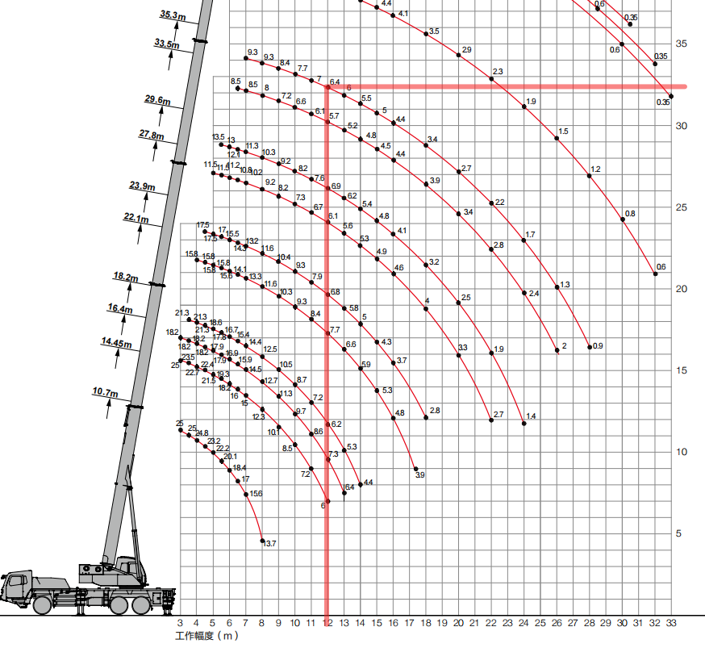

吊索具选型计算
1、钢丝绳选型依据
根据起吊重量选择相对应的钢丝绳和卸扣。
有对称分布的与垂直方向具有相同角度的单肢吊索组成的多肢吊索的工作荷载按《一般用途钢丝绳吊索特性和技术条件》公式计算：
$$\text{WLL=}{\text{F}}_{\text{0}}\text{×}{\text{K}}_{\text{e}}\text{×K÷}\left({\text{K}}_{\text{m}}\text{×}{\text{K}}_{\text{u}}\right)$$
式中：
 | WLL | ——吊索额定工作荷载，单位为t；
 | F₀ | ——钢丝绳最小破断拉力，单位为kN；
 | K_{e} | ——接头形式效能近似系数，压制接头取0.9，插编接头取0.75；
 | K | ——肢的数量与垂直方向角度的相关系数，两肢吊索取1.4，3～4肢吊索取2.1；
 | K_{u} | ——安全系数，一般取6；
 | K_{m} | ——质量与力的转换系数，取值为9.80665。
钢丝绳最小破断拉力按《重要用途钢丝绳》公式计算：
$${\text{F}}_{\text{0}}\text{=}{\text{K}}^{\text{'}}\text{×}{\text{D}}^{\text{2}}\text{×}{\text{R}}_{\text{0}}\text{÷1000}$$
式中：
 | F₀ | ——钢丝绳最小破断拉力，单位为kN；
 | D | ——钢丝绳公称直径，单位为mm；
 | R₀ | ——钢丝绳公称抗拉强度，取1870MPa；
 | K’ | ——钢丝绳的最小破断拉力系数，6×19W+IWR钢丝绳取0.33。
采用四点吊的施工升降机主要部件中最大重量为吊笼，吊笼起重量约2t，钢丝绳与吊笼成60°夹角，以吊笼顶部四个吊耳孔作为吊装孔，钢丝绳采用压制接头。
每根钢丝绳最小破断拉力：
$${\text{F}}_{\text{0}}\text{=}\frac{\text{WLL×}{\text{K}}_{\text{m}}\text{×}{\text{K}}_{\text{u}}}{{\text{K}}_{\text{e}}\text{×K}}\text{=}\frac{\text{2}\text{×9.80665×6}}{\text{0.9×2.1}}\text{=}\text{62.27}\text{kN}$$
则钢丝绳最小公称直径：
$$\text{D=}\sqrt{\frac{\text{1000×}{\text{F}}_{\text{0}}}{{\text{K}}^{\text{'}}\text{×}{\text{R}}_{\text{0}}}}\text{=}\sqrt{\frac{\text{1000×}\text{62.27}}{\text{0.33×1}\text{87}\text{0}}}\text{=}\text{10.05}\text{mm}$$
采用φ12mm钢丝绳可满足要求。
2、卸扣选型
卸扣根据《一般起重用D形和弓形锻造卸扣》（GB/T25854-2010）的规定选用。
表 9.2-1 D形卸扣尺寸
极限工作荷载WLL |  |  | dª  max | D^{b}  max | e^{c}  max | S^{d}  min | W^{b}  min
4级 | 6级 | 8级
t |  |  | mm
5 | 8 | 10 | 31.5 | 35.5 | 78.1 | 71 | 35.5
6.3 | 10 | 12.5 | 35.5 | 40 | 88 | 80 | 40
8 | 12.5 | 16 | 40 | 45 | 99 | 90 | 45
10 | 16 | 20 | 45 | 50 | 110 | 100 | 50
12.5 | 20 | 25 | 50 | 56 | 123.2 | 112 | 56
16 | 25 | 32 | 56 | 63 | 138.6 | 125 | 63
20 | 32 | 40 | 63 | 71 | 156.2 | 140 | 71
25 | 40 | 50 | 71 | 80 | 178 | 160 | 80
32 | 50 | 63 | 80 | 90 | 198 | 180 | 90
40 | 63 | 80 | 90 | 100 | 220 | 200 | 100
四点吊的施工升降机主要部件中最大重量为吊笼，吊笼起重量约2t，钢丝绳连接卸扣工作荷载：
$\text{WL}{\text{L}}_{\text{0}}\text{=}\frac{62.27}{\text{6}}\text{=}\text{10.38}\text{kN}$，选用卸扣GB/T25854-6-DW5。
根据施工升降机设计参数及施工升降机主要部件重量及吊装高度，确定拆除过程中所需的最大吊重、最大钢丝绳夹角，结合施工现场实际情况，确定起重钢丝绳型号。钢丝绳及卸扣选型见下表。
表 9.2-2 钢丝绳选型表
序号 | 设备名称 | 规格型号 | 单位 | 数量
1 | 起重用钢丝绳 | 12mm6×19W+IWR1870Mpa | 根 | 4
2 | 卸扣 | GB/T 25854-6-DW5 | 个 | 4

施工平面布置示意图
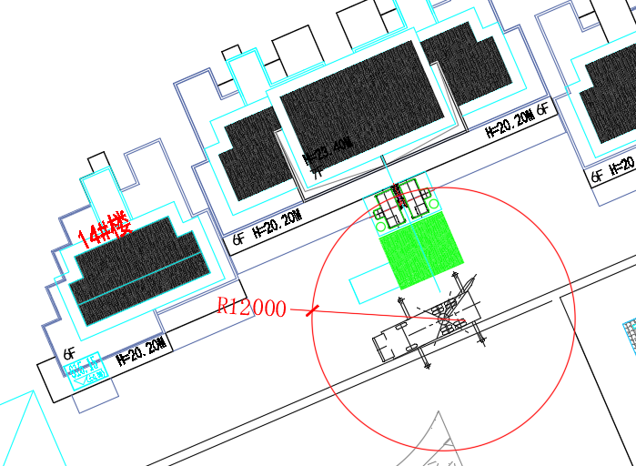
图 9.3-1 施工平面布置图

